様式１号
年 月 日
外ヶ浜町長 様
応募申込書

提案事業者
住所 〒
（所在地）
商号又は名称
代表者職氏名

（担当者連絡先）
担当者部署
職氏名
電話番号
FAX番号
ﾒｰﾙｱﾄﾞﾚｽ

「旧平舘体育館の利活用に関する提案書募集要項」に基づき、関係書類を添えて応募します。

関係書類

（１）応募資格申出書（様式２号）
（２）応募者の概要書（様式３号）
（３）事業提案書 （様式４号）
（４）その他提案書の説明資料（適宜）

様式２号
年 月 日
外ヶ浜町長 様
応募資格申出書

提案事業者
住所 〒
（所在地）
商号又は名称
代表者職氏名
以下の資格基準をすべて満たすことを申し出ます。

資格基準（募集要項「４．応募資格等」に規定する項目） |  | 確認欄
(１) | 国税、都道府県税、市町村税に滞納がない。 | □
(２) | 会社更生法に基づき更生手続き開始の申し立てがなされている者でない。  民事再生法に基づき再生手続き開始の申し立てがなされている者でない。 | □
(３) | 未成年者、成年被後見人、被保佐人若しくは被補助人又は破産者で復権を得ていない者でない。 | □
(４) | 外ヶ浜町建設業等指名停止要領により、指名停止の期間中の者でない。 | □
(５) | 正当な理由なく約束していた外ヶ浜町との契約を拒み、又は契約を履行しなかった事実が過去にあった者でない。 | □
（６） | 暴力団排除条例に規定する暴力団員または暴力団密接関係者でない。 | □
（７） | 外ヶ浜町職員でない。 | □
(８) | 提出された書類の記載事項が虚偽でない。 | □
※各号に該当する場合は、確認欄の中の「□」に「レ」を記入してください。
※応募資格確認については、契約締結前に改めて確認し、必要に応じ関係書面による提出を求めることがあります。
様式３号
応募者の概要書
事業者名
設立年月日
資本金
従業員数
主たる業務内容
事業・活動の特色等
その他特記事項
※１枚で収まらない場合は、複数枚として提出しても構いません。
※グループとして応募する場合には、全ての構成事業者毎に概要書を作成・提出してください。
様式４号
事業提案書

１ 利活用の用途

２ 利活用する範囲（あてはまるものに○をつけてください。）
旧平舘体育館 | 全部利用 ・ 一部利用

３ 価格

（１）全部利用の場合
売却の場合（税込） | 貸付の場合（税込）
希望譲渡価格（建物） 円  希望譲渡価格（土地） 円 | （建物）  希望貸付価格（年間) 円  希望貸付期間 年  （土地）  希望貸付価格（年間) 円  希望貸付期間 年
無償希望の場合は、金額の欄に「0」と記入してください。

（２）一部利用の場合
売却の場合（税込） | 貸付の場合（税込）
希望譲渡価格（建物） 円  希望譲渡価格（土地） 円 | （建物）  希望貸付価格（年間) 円  希望貸付期間 年  （土地）  希望貸付価格（年間) 円  希望貸付期間 年
【ご利用の範囲・面積・利用計画等を、次頁以降の図面等でお示しください。】
無償希望の場合は、金額の欄に「0」と記入してください。

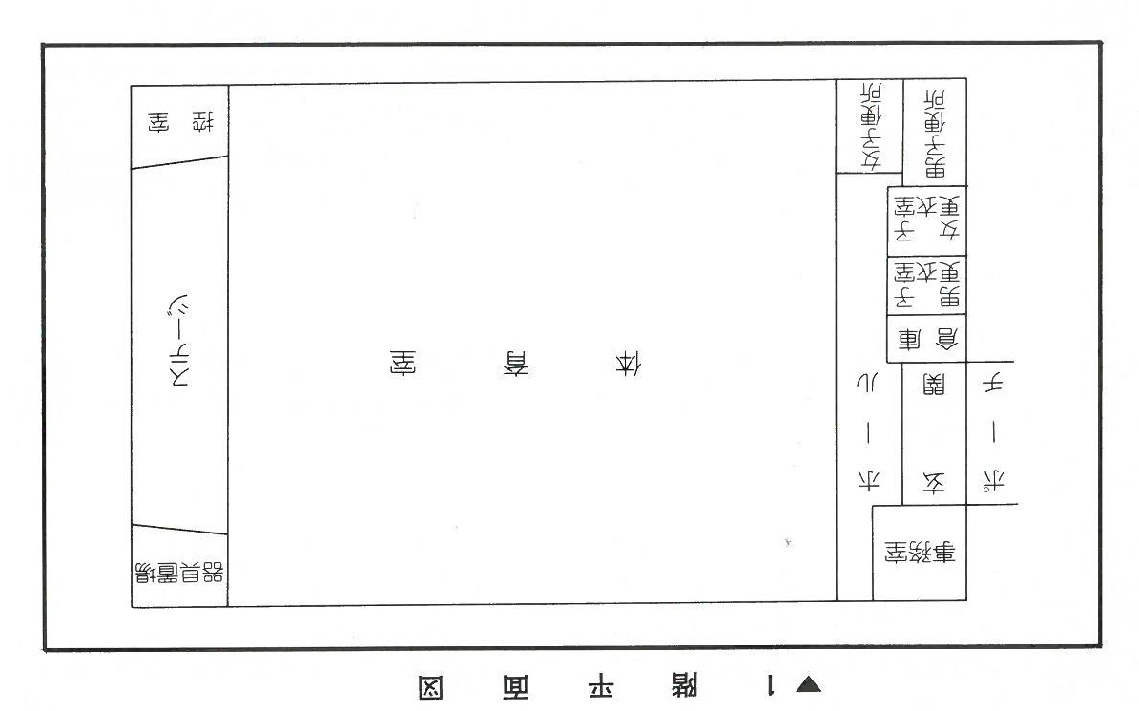
４ 事業者が改修・整備する内容（※イニシャルコスト）

内 | 内容 |  | 金額（単位：円） ※概算可
建物
投資額
建物  投資額 | 小 計
設備
投資額
設備  投資額 | 小 計
その他
費用
その他  費用 | 小 計
合 計
上記の  資金調達方法 |  | 自己資金
 |  | 借入金
 |  | その他（ ）
 |  | その他（ ）

※ １枚で収まらない場合は、改行して複数枚として提出しても構いません。
５ 利活用の事業推進体制
事業推進にあたり、職員体制及び必要な資格・免許等の保有状況を記入してください。
 | 職氏名 | 保有資格・免許等
責任者
担当者（主）
担当者（副）
その他

６ 利活用までのスケジュール
事業開始までの準備期間 | ヶ月程度
事業開始予定年度 | 西暦 年度
事業終了予定年度 | 西暦 年度 ※利活用する期間に期限がない場合は、記入不要です。
７ 事業開始からの収支計画（経常収支 ※ランニングコスト）
単位：千円 ※概算可
 | 内容 | 1年目 | 2年目 | 3年目 | 4年目 | 5年目
収入

収入 | 小計
支出

支出 | 小計
収支

※ １枚で収まらない場合は、複数枚として提出しても構いません。

８ 雇用計画
単位：人
提案事業に係る
配置予定
従業員人数
 | 提案事業に係る  配置予定  従業員人数 | うち  新規雇用人数
 | 提案事業に係る  配置予定  従業員人数 | うち  新規雇用人数 | うち  地元雇用人数
正社員
その他
（パート・アルバイト）

９ 事業説明
 |  | 内容
事業の安定性
施設管理
事業効果 | 地域経済の活性化
事業効果 | 産業の振興
事業効果 | 地元雇用の促進
事業効果 | 福祉の向上
事業効果 | 住民サービスの向上
その他特記事項
※ 募集要項に記載している【主な審査項目】に対する提案者の主張点をご記入ください。
※ １枚で収まらない場合は、複数枚として提出しても構いません。

１０ 町への意見・要望について

